Психология в комиксах. Основы педагогической психологии, часть 7



Авторы:
Щедрин Дмитрий Сергеевич, преподаватель ГБПОУ «СОУОР»;
Щедрин Сергей Васильевич, пенсионер, к.п.н.


Аннотация

Методическое пособие «Психология в комиксах. Основы педагогической психологии, часть 7» включает следующие разделы: основы педагогической психологии (психология девиантного поведения, в т.ч.: причины девиантного поведения) и список источников информации (список литературы, список источников иллюстраций).
Методическое пособие содержит 15 рисунков.
Методическое пособие предназначено для студентов и преподавателей психологии средних профессиональных учебных заведений, учителей общеобразовательных учебных заведений, преподавателей и слушателей курсов повышения квалификации (профессиональной переподготовки) системы дополнительного образования.

Государственное бюджетное профессиональное образовательное учреждение «Саратовское областное училище (техникум) олимпийского резерва»

ПСИХОЛОГИЯ В КОМИКСАХ. ОСНОВЫ ПЕДАГОГИЧЕСКОЙ ПСИХОЛОГИИ

методическое пособие

ЧАСТЬ 7

подготовили:

Щедрин Дмитрий Сергеевич, преподаватель ГБПОУ «СОУОР»;
Щедрин Сергей Васильевич, пенсионер, к.п.н.

г. Саратов
2023
СОДЕРЖАНИЕ

Аннотация ………………………………………….…………………………………………..….. 4 1. Основы педагогической психологии ………………………………………………..……...... 5 1.2. Психология девиантного поведения (продолжение) ………………………………..…… 5 1.2.2. Причины девиантного поведения ……………………………….………………………. 5 2. Список источников информации …………………………………………….……................. 14 2.1. Список литературы …………………………….……………………………………….…. 14 2.2. Список источников иллюстраций ……….……..…………………..…………………...…. 14

АННОТАЦИЯ

Методическое пособие «Психология в комиксах. Основы педагогической психологии, часть 7» включает следующие разделы: основы педагогической психологии (психология девиантного поведения, в т.ч.: причины девиантного поведения) и список источников информации (список литературы, список источников иллюстраций).
Методическое пособие содержит 15 рисунков.
Методическое пособие предназначено для студентов и преподавателей психологии средних профессиональных учебных заведений, учителей общеобразовательных учебных заведений, преподавателей и слушателей курсов повышения квалификации (профессиональной переподготовки) системы дополнительного образования.

1. ОСНОВЫ ПЕДАГОГИЧЕСКОЙ ПСИХОЛОГИИ

1.2. ПСИХОЛОГИЯ ДЕВИАНТНОГО ПОВЕДЕНИЯ (продолжение)

1.2.2. Причины девиантного поведения



Важной причиной девиантного поведения являются социальные (в том числе войны), техногенные и природные катаклизмы. Они нарушают психику людей, усиливают социальное неравенство, вызывают дезорганизацию правоохранительных органов, что становится объективной причиной девиантного поведения многих людей.

Рис. 138. Причины девиантного поведения

Например, можно вспомнить о последствиях нашего затянувшегося вооруженного конфликта в Чечне, Чернобыль, землетрясения.

Другая группа причин девиантного поведения связана с распространением различного рода социальных патологий, в частности ростом психических заболеваний, алкоголизма, наркомании, ухудшением генетического фонда населения.



Рис. 139. Причины девиантного поведения

Социальное неравенство – еще одна важнейшая причина девиантного поведения. Фундаментальные потребности у людей достаточно схожи, а возможности их удовлетворить у разных социальных слоев (богатых и бедных) разные. В таких условиях бедные получают субъективное «моральное право» на девиантное поведение по отношению к богатым, выражающееся в разных формах экспроприации имущества.

Конфликт между нормами культуры данной социальной группы и общества – тоже причина девиантного поведения. Субкультура студенческой или армейской группы, низшего слоя, банды существенно разнятся между собой своими интересами, целями, ценностями, с одной стороны, и возможными средствами их реализации, с другой стороны.



Рис. 140. Причины девиантного поведения

В случае их столкновения в данном месте и в данное время – например, на отдыхе – возникает девиантное поведение по отношению к принятым в обществе культурным нормам.
Аномия – причина девиации, предложенная Э. Дюркгеймом при анализе причин самоубийств. Она представляет девальвацию (изменение в сторону ухудшения, снижения) культурных норм человека, его мировоззрения, ментальности, совести вследствие революционного развития общества. Люди, с одной стороны, теряют ориентацию в том, что является верным и неверным, а с другой стороны, следование прежним культурным нормам не ведет к реализации их потребностей.


Так случилось с советскими нормами после распада советского общества. В одночасье миллионы советских людей стали россиянами, живущими в «джунглях дикого капитализма», где «человек человеку – волк», где действует конкуренция, объясняемая социал-дарвинизмом. В таких условиях одни адаптируются, другие становятся девиантами вплоть до преступников и самоубийц.

Рис. 141. Причины девиантного поведения

Некоторые причины девиантного поведения носят скорее не социальный характер, а биопсихический. Например, склонность к алкоголизму, наркомании, психические расстройства могут передаваться от родителей детям. В социологии девиантного поведения выделяется несколько направлений, объясняющих причины его возникновения.
В XIX в. итальянский врач-психиатр и криминалист Ч. Ломброзо предложил биосоциологическую теорию, в которой связал преступное поведение человека с его анатомическим строением.

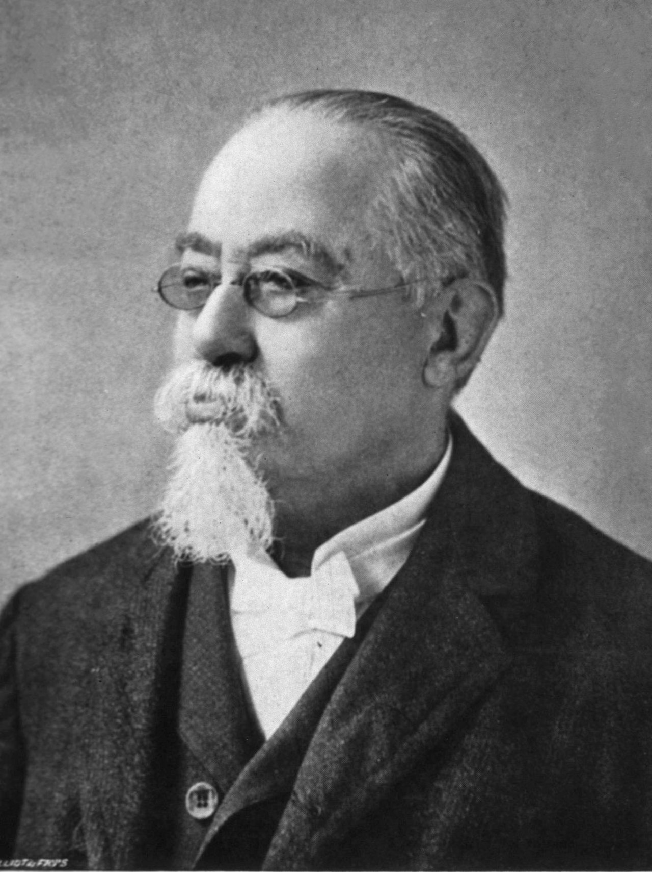

Объектами пристального внимания Ч. Ломброзо были: череп, мозг, нос, уши, цвет волос, татуировка, почерк, чувствительность кожи, психические свойства преступника. Используя антропометрический метод, исследователь выделил примерно 37 характеристик «врожденного преступного типа», в их числе: выдающаяся нижняя челюсть, сплющенный нос, редкая борода, приросшие мочки ушей.

Рис. 142. Биосоциологическая теория Чезаре Ломброзо

Позднее теория Ч. Ломброзо, хотя и вошла в историю научной мысли, но была признана научно несостоятельной. Среди других биологических детерминант отклоняющегося поведения называют влияние гормонов (в частности, тестостерона). Даббс и Моррис на примере 4 тыс. ветеранов войны пришли к выводу о наличие связи между уровнем тестостерона и склонностью к антиобщественному поведению. Другими биологическими факторами девиантного поведения могут быть: повреждения головного мозга (особенно лобных долей), органические заболевания мозга, определенные свойства нервной системы.

Мы приходим к следующим выводам. Внутренние биологические процессы играют определенную роль в формировании отклоняющегося поведения. Они определяют силу и характер наших реакций на любые средовые воздействия. Несмотря на наличие фактов, подтверждающих существование биологических основ отклоняющегося поведения, они действуют только в контексте определенного социального окружения.



Рис. 143. Причины девиантного поведения

Социальные факторы девиантного поведения. Социологические теории рассматривают девиантное поведение в контексте общественных процессов и норм, утвержденных внутри данного общества. Для объяснения социальных девиаций Э. Дюркгейм предложил концепцию аномии.

Термин «аномия» в переводе с французского означает «отсутствие закона, организации». Это такое состояние социальной дезорганизации – социального вакуума, когда старые нормы и ценности уже не соответствуют реальным отношениям, а новые еще не утвердились. Отсутствия в обществе четких целей и системы воспитания часто приводит к тому, что девиантные действия подростков выступают как средство достижения значимой цели, самоутверждения и разрядки.

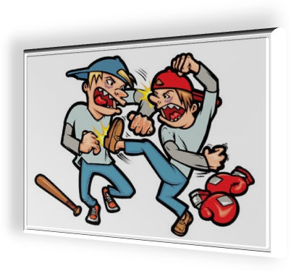

Рис. 144. Социальные факторы девиантного поведения

Р. Мертон, один из наиболее ярких последователей Э.Дюркгейма, рассматривает девиантное поведение как результат несогласованности между определяемыми культурой устремлениями и социальной структурой, задающей средства их удовлетворения. Например, в современной американской культуре доминирует идея благосостояния, которая в свою очередь определяет высокую индивидуальную значимость успеха. Через социальные нормы культура определяет не только цели, но и легитимные способы их достижения. Однако достаточно часто человек усваивает ценность и идеи, но выбирает другие способы достижения цели.

Социальной причиной противоправного поведения конкретной личности может стать стигматизация (навешивание ярлыков обществом). Нередко по этой причине устойчивое антисоциальное поведение формируется по принципу порочного круга.


Рис. 145. Социальные факторы девиантного поведения

Как правило, правонарушения строго оцениваются, часто несправедливо строго наказываются, что в свою очередь приводит к усилению делинквентности.
В ряде случаев устойчивое антиобщественное поведение формируется по принципу порочного круга: первичное, случайно совершенное преступление – наказание – опыт насильственных отношений (максимально представленный в местах заключения) – последующие трудности социальной адаптации вследствие ярлыка «преступника» – накопление социально-экономических трудностей и вторичная делинквентность – более тяжкое преступление и т.д.
Индивидуальные факторы. Совершение тех или иных противоправных деяний зависит от индивидуальных факторов. Среди индивидуальных особенностей следует остановиться на следующих:


Половые различия. Противоправное поведение наиболее характерно для лиц мужского пола. Несмотря на рост женской преступности на современном этапе, ее относительные показатели составляют примерно 15 % от общего числа зарегистрированных случаев.

Рис. 146. Индивидуальные факторы

Возрастной фактор:
- возраст большинства преступников колеблется от 25 до 35 лет;
- неуклонный рост преступлений от 14 до 29 лет;
- максимум преступлений приходится на возраст 29 лет;
- с 29 до 40 лет наблюдается постепенное снижение;
- после 40 лет преступления достаточно редки.

Психопатология (в любом возрасте). Влияние психопатологии личности на формирование делинкветного поведения остается дискуссионным. Проблема соотношения психических отклонений и антиобщественного поведения является одной из самых сложных в психиатрии. При сочетании психического расстройства с определенными условиями можно ожидать возникновения патологического аффекта, который существенно снижает вменяемость человека (нарушается способность осознавать свои действия и контролировать их).



Рис. 147. Индивидуальные факторы



Противоправная мотивация. По мнению ряда авторов, выраженную роль в становлении делинкветного поведения играет антисоциальная направленность личности. Речь идет о специфической мотивации, которая выступает непосредственной причиной противоправного поведения.

Рис. 148. Индивидуальные факторы

Ведущие мотивы противоправных действий (В.В. Лунев):
- корыстно-алчный;
- насильственно-эгоистический;
- анархо-индивидуалистический;
- легкомысленно-безответственный;
- трусливо-малодушный.

Психологический подход, часто применявшийся к анализу криминального поведения, рассматривает девиантное поведение в связи с внутриличностным конфликтом, деструкцией и саморазрушением личности, блокированием личностного роста, а также состояниями умственных дефектов, дегенеративности, слабоумия и психопатии.



Рис. 149. Индивидуальные факторы

Во многих случаях необычные формы поведения, отличающиеся от какого-то усредненного представления о норме, связывают с особенностями характера или личности.
Типы воспитания, способствующие формированию отклоняющегося поведения. Разные авторы выделяют различные типы неблагополучных семей, где появляются дети с отклонениями в поведении. Выделяют следующие показатели родительского поведения:
- уровень протекции в процессе воспитания;
- степень удовлетворения потребностей подростка;
- количество требований к подростку в семье;
- количество требований-запретов;
- строгость санкций;
- неустойчивость стиля воспитания.

1.Уровень протекции в процессе воспитания. Речь идет о том, сколько сил, внимания, времени родители уделяют воспитания. Наблюдаются два отклонения уровня протекции: чрезмерная (гиперпротекция) и недостаточная (гипопротекция).


Рис. 150. Типы воспитания, способствующие формированию отклоняющегося поведения

2. Степень удовлетворения потребностей подростка – в какой мере деятельность родителей настроена на удовлетворение потребностей подростка, как материально-бытовых (в питании, одежде, предметах развлечения), так и духовных (прежде всего – в его общении с родителями и их любви и внимании).



Рис. 151. Типы воспитания, способствующие формированию отклоняющегося поведения

3. Количество требований к подростку в семье:
- чрезмерность требований (обязанностей), повышенная моральная ответственность;
- недостаточность обязанностей – подросток имеет минимальное количество обязанностей.
4. Количество требований-запретов:
- чрезмерность требований-запретов (доминирование),
- недостаточность требований-запретов – все можно.
5. Строгость санкций (чрезмерность или минимальность санкций).

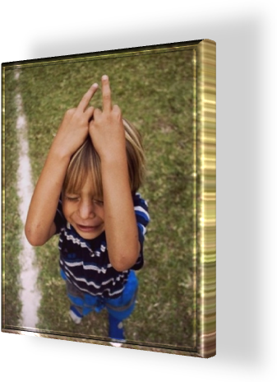
6. Неустойчивость стиля воспитания. Как правило, на первых порах, переживая фрустрацию, ребенок испытывает боль, которая при отсутствии понимания и смягчения переходит в разочарование и злость. Агрессия привлекает внимание родителей, что само по себе важно для ребенка. Кроме того, используя агрессию, ребенок нередко добивается своих целей, управляя окружающими.

Рис. 152. Типы воспитания, способствующие формированию отклоняющегося поведения

Постепенно агрессия и нарушение правил начинают систематически использоваться как способы получения желаемого результата.

2. СПИСОК ИСТОЧНИКОВ ИНФОРМАЦИИ

2.1. СПИСОК ЛИТЕРАТУРЫ

- Щедрин, Д.С. Психология // Официальный сайт ГБПОУ СОУОР [Электронный ресурс]: [сайт]. URL: https://souor.siteedu.ru/partition/47915/.

2.2. СПИСОК ИСТОЧНИКОВ ИЛЛЮСТРАЦИЙ

- Рис. 138. Использована картинка, размещенная по адресу: https://thumbs.dreamstime.com/b/персонаж-из-му-ьтфи-ьма-ученого-указывая-вниз-93480370.jpg.
- Рис. 139. Использована картинка, размещенная по адресу: https://s00.yaplakal.com/pics/pics_original/8/6/5/14154568.jpg.
- Рис. 140. Использована картинка, размещенная по адресу: https://warspot-asset.s3.amazonaws.com/articles/pictures/000/096/063/content/30-103dd4aab8ceadfdaf4f9a1ccc41e6fa.jpg.
- Рис. 141. Использована картинка, размещенная по адресу: https://i.pinimg.com/originals/25/9c/01/259c0109afe74017bd1b324af4a0a571.jpg.
- Рис. 142. Использована картинка, размещенная по адресу: https://upload.wikimedia.org/wikipedia/commons/thumb/8/84/C_Lombroso.jpg/1280px-C_Lombroso.jpg.
- Рис. 143. Использована картинка, размещенная по адресу: https://image.shutterstock.com/shutterstock/photos/151353818/display_1500/stock-photo-funny-scientist-or-professor-cartoon-characters-set-raster-collection-151353818.jpg.
- Рис. 144. Использована картинка, размещенная по адресу: http://isetkultura.ru/uploadedFiles/newsimages/icons/800x600/1803028.jpg.
- Рис. 145. Использована картинка, размещенная по адресу: https://www.nsktv.ru/upload/iblock/7a8/7a86e52c99e6779341c7d10a781d75a5.jpg.
- Рис. 146. Использована картинка, размещенная по адресу: https://sun9-79.userapi.com/impg/Wy3XaFCaOUyWBmcNsypEH0KNm1xvMCMGcVx98g/E87t_A3IkJE.jpg?size=604x556&quality=95&sign=fcf26b82a25a842762e0bb0e2782449e&type=album.
- Рис. 147. Использована картинка, размещенная по адресу: https://i02.fotocdn.net/s118/9999c7ff5e2a83a5/public_pin_l/2685708511.jpg.
- Рис. 148. Использована картинка, размещенная по адресу: https://image.shutterstock.com/shutterstock/photos/151340486/display_1500/stock-vector-funny-scientist-or-professor-cartoon-characters-set-vector-collection-151340486.jpg.
- Рис. 149. Использована картинка, размещенная по адресу: https://i.pinimg.com/736x/ba/7f/fc/ba7ffccda7bb946da18edeb145dbddf0--cartoons-illustration.jpg.
- Рис. 150. Использована картинка, размещенная по адресу: https://liveangarsk.ru/files/images/9f26ab4db67f1d0fc3b47d58d0dd1ed6-vospitanie.jpg.
- Рис. 151. Использована картинка, размещенная по адресу: https://sun9-14.userapi.com/impg/uQ9sXHlwT3eggz-0PqjfWhKrW5xCZzQhcblfzw/mwuRoy0QXw0.jpg?size=960x720&quality=96&sign=292cc1befd3c2f6de5efef2d33da9253&c_uniq_tag=EpdxmEbf6bJdQIae5F6FOn-leZtCneJKxtf_D3bHHNM&type=album.
- Рис. 152. Использована картинка, размещенная по адресу: http://bigsasisa.org/uploads/posts/1356698599_18.jpg.

Источник: [1].
Эмиль Дюркгейм (1858-1917) – французский социолог и философ, основатель французской социологической школы и предшественник структурно-функционального анализа. Наряду с Огюстом Контом, Карлом Марксом и Максом Вебером считается основоположником социологии как самостоятельной науки.
Чезаре Ломброзо (1835-1909) – итальянский психиатр, преподаватель, родоначальник антропологического направления в криминологии и уголовном праве, основной мыслью которого стала идея о прирождённом преступнике. Вклад Ломброзо в криминологическую науку заключается в изменении предмета исследования с преступления как деяния на человека - преступника, рассматриваемого сквозь призму антропологии. Ломброзо сформулировал ряд практических рекомендаций к определению патологической предрасположенности того или иного индивида к преступной деятельности по набору легко отличимых внешне дизрафических признаков. Идеи Ломброзо относительно врождённой предрасположенности к тем или иным преступлениям многократно подвергались научной критике.
Роберт Кинг Мертон (1910-2003) – один из самых известных американских социологов XX века. Большую часть своей карьеры преподавал в Колумбийском университете, где достиг звания профессора университета.
Делинквентное поведение (лат. delictum – проступок, англ. delinquency – правонарушение, провинность) – антиобщественное противоправное поведение человека, воплощённое в его проступках (действиях или бездействии), наносящих вред как отдельным гражданам, так и обществу в целом.

